5 octobre 2021, France

LA MARQUE PETSAFE® LANCE UNE NOUVELLE GAMME DE JOUETS
POUR CHIENS ET POUR CHATS

Expert mondial des produits pour animaux de compagnie, PetSafe® annonce aujourd’hui le lancement de six nouveaux produits qui viennent enrichir sa célèbre gamme « Jeu et épreuves ». Parmi les nouveautés, on retrouve quatre jouets à mâcher pour chiens en forme d’aliments amusants qui distribuent des friandises, et deux nouveaux jouets laser pour chats.

En plus d’occuper les animaux de compagnie, tous les produits de cette gamme stimulent leur activité pour qu’ils restent actifs et alertes. Ils sont conçus pour réorienter les comportements indésirables (mâchouillements ou sauts incessants), vers des jeux positifs qui ponctuent le quotidien et font le bonheur des animaux et de leurs maîtres. Hormis leur dimension ludique, ces nouveaux jouets qui ressemblent à des friandises et en ont l’odeur, contribuent à la bonne hygiène bucco-dentaire des chiens, leurs surfaces texturées aidant à prévenir et éliminer l’accumulation de plaque dentaire.
Avec ces jouets prévus pour offrir de longues heures d’interactions aux chiens, fini l’ennui et l’angoisse de la séparation — un phénomène qui touche de nombreux animaux de compagnie et leurs maîtres depuis la fin des périodes de confinement.

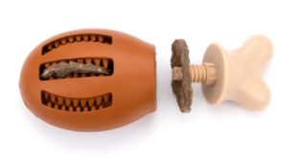
Jouet à friandises « Poulet » (9,99 €) — Les os de poulet ne sont pas recommandés pour les chiens. Toutefois, avec ce jouet en forme de pilon, les animaux de compagnie pourront s’amuser sans danger pendant des heures. Si l’on souhaite ajouter des friandises, il suffit de dévisser l’extrémité et d’ajouter un anneau à friandises. Pour rehausser le goût, il est possible d’étaler du beurre de cacahuètes ou du dentifrice pour chiens dans les rainures extérieures. Pour prolonger le plaisir, il est possible de glisser un anneau de friandise dans les rainures du pilon. Une fois les anneaux mangés, l’odeur de poulet persistante sur le jouet maintiendra l’attention du chien.
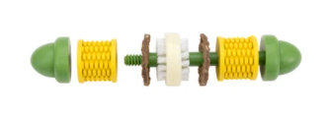
Jouet à friandises « Maïs » (14,99 €) — Ce jouet amusant en forme d’épi de maïs distribue des friandises et sent le beurre. Pendant la mastication, les bosses et les poils contribuent à la bonne hygiène dentaire du chien. Pour ajouter des anneaux, il suffit de dévisser les extrémités et d’insérer de nouveaux anneaux. Et pour prolonger le plaisir, rien n’empêche de tartiner les grains de maïs d’un peu de beurre de cacahuètes ou de dentifrice pour chien !
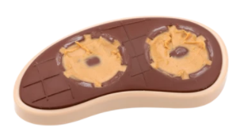
Jouet à friandises « Steak » (10,99 €)
Ce jouet en forme de steak aromatisé au bœuf permet d’ajouter jusqu’à deux anneaux de friandises aux coupelles SnapFit™ rechargeables. Pour occuper leur chien encore plus longtemps, les propriétaires peuvent étaler un peu de nourriture ou de dentifrice pour chiens dans les rainures à l’arrière de l’aloyau.

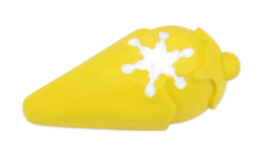
La nouvelle gamme comprend également un jouet à friandises « Crème glacée » (5,99 €). Le jouet en caoutchouc en forme de cornet de glace permet de rafraîchir les chiens tout en les divertissant. Il peut contenir des friandises congelées (eau aromatisée, bouillon, beurre de cacahuète, yaourt, ...) que les chiens adorent. On peut aussi y insérer de la nourriture humide pour une alimentation progressive. Avec son odeur de vanille irrésistible, les chiens n’auront qu’une envie : en redemander, même une fois les friandises congelables avalées.

Jeux électroniques pour chats
En plus de la nouvelle gamme pour chiens, PetSafe® introduit également deux nouveaux jouets laser pour chats qui pimenteront leurs quarts d’heure de jeux.

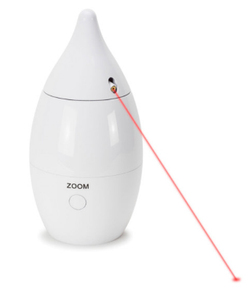
Jouet laser Zoom (28,99 €) — Ce jouet mains libres offre aux félins deux fois plus de plaisir avec ses deux faisceaux laser rouges qui pivotent à 360 degrés. Instantanément attirés par les lumières, les chats pourront courir après les formes mouvantes dessinées par les faisceaux laser. Ce jouet peut être utilisé par plusieurs chats en même temps. Son fonctionnement peu bruyant convient aux chats les plus timorés et ses lumières laser sont les plus sûres qui existent ; les chats pourront ainsi jouer sans danger. Le Zoom s’arrête également au bout de 15 minutes pour éviter de surstimuler nos compagnons félins.

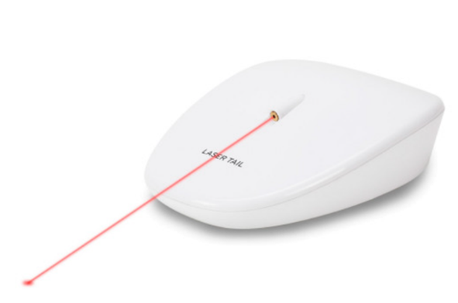
Laser automatique roulant Laser Tail (22,99 €) — Ce jouet laser automatique mobile se déplace au sol de manière aléatoire, suivi de sa « queue » laser qui dessine des formes visuellement fascinantes pour les chats. Le jouet s’éloigne toujours du faisceau laser pour que les chats puissent amorcer la poursuite. Comme le Zoom, il est doté du laser le plus sûr du marché pour permettre aux chats de jouer sans danger. Le jouet s’éteint automatiquement (après 10 minutes de jeu). Il sait par ailleurs se dégager intelligemment des recoins et du dessous des meubles.

À propos de la marque PetSafe®
PetSafe® Brand est un expert mondial en produits pour animaux de compagnie. Sa large gamme de produits comprend notamment des solutions de dressage et anti-fugue, ainsi que des articles dédiés au jeu et au bien-être de l’animal. Visitez www.petsafe.com/FR pour obtenir de plus amples informations ou connectez-vous sur Facebook, Twitter ou Instagram.

Contact presse :
Sandra Labérenne
06.43.19.13.88/slaberenne@meiji-communication.com

Contact marketing Radio Systems Corporation :
Sibylle Bresler
+44 7540 505 660 / sbresler@petsafe.net

